MTCP 后台服务软件开发环境搭建

- Python安装
后台软件主要开发语言是python 。
开发使用的python版本是 3.3.1。
安装软件包可以在Python官方网站下载，
32位windows安装 python-3.3.1.msi ，64位windows安装python-3.3.1.amd64.msi

- Python IDE安装
Python开发可以使用使用多种IDE：
- 安装python后自带的IDEL编辑器，简单易用，但功能不足
- Eclipse + pydev 插件，功能满足开发需求，推荐使用
- Eric ，功能满足开发需求，推荐使用

我这里选择的是的是Eric，下面介绍Eric的安装方法：
- 需要下载的软件包
1）Python（已安装）
2）PyQT，windows32位选择版本 PyQt-Py3.3-x86-gpl-4.9.5-1.exe
官方下载地址 http://www.riverbankcomputing.co.uk/software/pyqt/download
- Eric，eric5-5.2.6.zip
官方下载地址 http://eric-ide.python-projects.org/eric-download.html

- 安装
双击PyQt-Py3.3-x86-gpl-4.9.5-1.exe
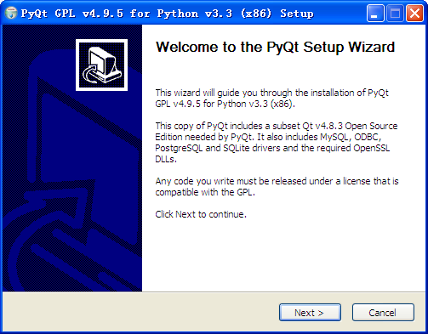
- 配置Eric

- Git 安装

